ASOCIAŢIA PERSONALULUI DIDACTIC

,,SIMION MEHEDINŢI”, FOCŞANI - ROMÂNIA,

Str. Mr. Gh. Pastia nr. 3, Cod 620099
Tel / fax 0237 / 620001; email: cneagu_negrilesti@yahoo.com
SOCIETATEA ROMÂNĂ DE GEOGRAFIE, FILIALA VRANCEA,
MUZEUL VRANCEI

C O M U N I C A T D E P R E S Ă
Asociația Personalului Didactic „Simion Mehedinți”, Focșani – România, vă invită în săptămâna 13 – 19 octombrie 2025, să participați la activitățile dedicate Zilelor ,,Simion Mehedinți”, ediția a XXXV-a, aniversară.
Conform tradiției, Zilele ,,Simion Mehedinți”, se desfășoară timp de o săptămână, după cum urmează: luni - vineri – activități de promovare a vieții și operei savantului în școli și licee din Județul Vrancea, iar sâmbătă – duminică, sesiune de comunicări și pelerinaj la mormântul savantului, la Soveja, în Țara Mioriței.
*
Anul acesta, apar două activități care prefațează sesiunea de comunicări științifice și pelerinajul la mormântul savantului, la Soveja:
a). Joi 16 octombrie 2025, orele 11,30 – Liceul de Artă ,,Gheorghe Tattarescu”, Focșani – ,,DE LA JOC LA ÎNȚELEPCIUNE – ÎNVĂȚÂND DIN AFORISMELE LUI SIMION MEHEDINȚI”, expoziție de desene, organizată de SGR, Filiala Vrancea, coordonată de prof. dr. Răzvan Săcrieru, Ștefan Dumitru, Corina Voinea, Laura Dumitru;
b). Vineri 17 octombrie 2025, orele 10,00 – Liceul ,,Gheorghe Lazăr”, București, comunicări cu titlul: SIMION MEHEDINȚI, PEDAGOG ȘI AUTOR DE MANUALE ȘCOLARE (Conf. dr. Costică NEAGU); SIMION MEHEDINȚI ȘI DISCIPOLII SĂI BUCUREȘTENI (Prof. dr. Răzvan SĂCRIERU). Activitatea este organizată cu prilejul Cercului Pedagogic al profesorilor de geografie din Municipiul București.
c). Sâmbătă 18 octombrie:
1). FOCȘANI, orele 9,30 – 12,30:
● Simion Mehedinți, expoziție de carte rară, prezentată de domnul prof. dr. Nicolaie Damian;
● ALOCUȚIUNI;
● Prezentarea lucrării ,,Costică Neagu (coord.) – Zilele Simion Mehedinți. Comunicări științifice. Antologie”;
● DISCUȚII COLOCVIALE sub genericul 35 de ani de la fondarea Asociației Personalului Didactic ,,Simion Mehedinți”.
2). SOVEJA, Centrul Cultural ,,Simion Mehedinți”: orele 16,00 – 18,00, Sesiune de comunicări științifice:
1). Titlu rezervat , Conf. univ. dr. Marius-Cristian NEACȘU, Academia de Științe Economice, București;
2). Casa Mehedinți - sursă de inspirație și atașament – Prof. univ. dr. Ioan IANOȘ, Univ. din București;
3). Onomastică vrânceană, Lector univ. dr. Ionel BOAMFĂ, Univ. ,,Al. I. Cuza”, Iași;
4). Receptarea operei pedagogice a savantului Simion Mehedinți în mediul pastoral-bisericesc Preot-prof. univ. dr. Vasile GORDON, Facultatea de Teologie, București;
5). Izvoare mioritice în opera lui Simion Mehedinți – Prof. Constantin MACARIE, Soveja;
6). Inscripții despre Soveja, pentru o carte de duh privind ținutul și oamenii locului – Prof. univ. dr. Gheorghiţă GEANĂ, Universitatea din București;
● DISCUȚII COLOCVIALE
D U M I N I C Ă, 19 octombrie 2 0 2 5, 0ra 9,30
a. Participare la Sfânta Liturghie; Pelerinaj la mormântul savantului Simion Mehedinți;
b. Vizită la ,,Casa Miorița” și la Fundația ,,Acasă în Vatra Satului”.
MASA DE PRÂNZ. PLECAREA INVITAȚILOR
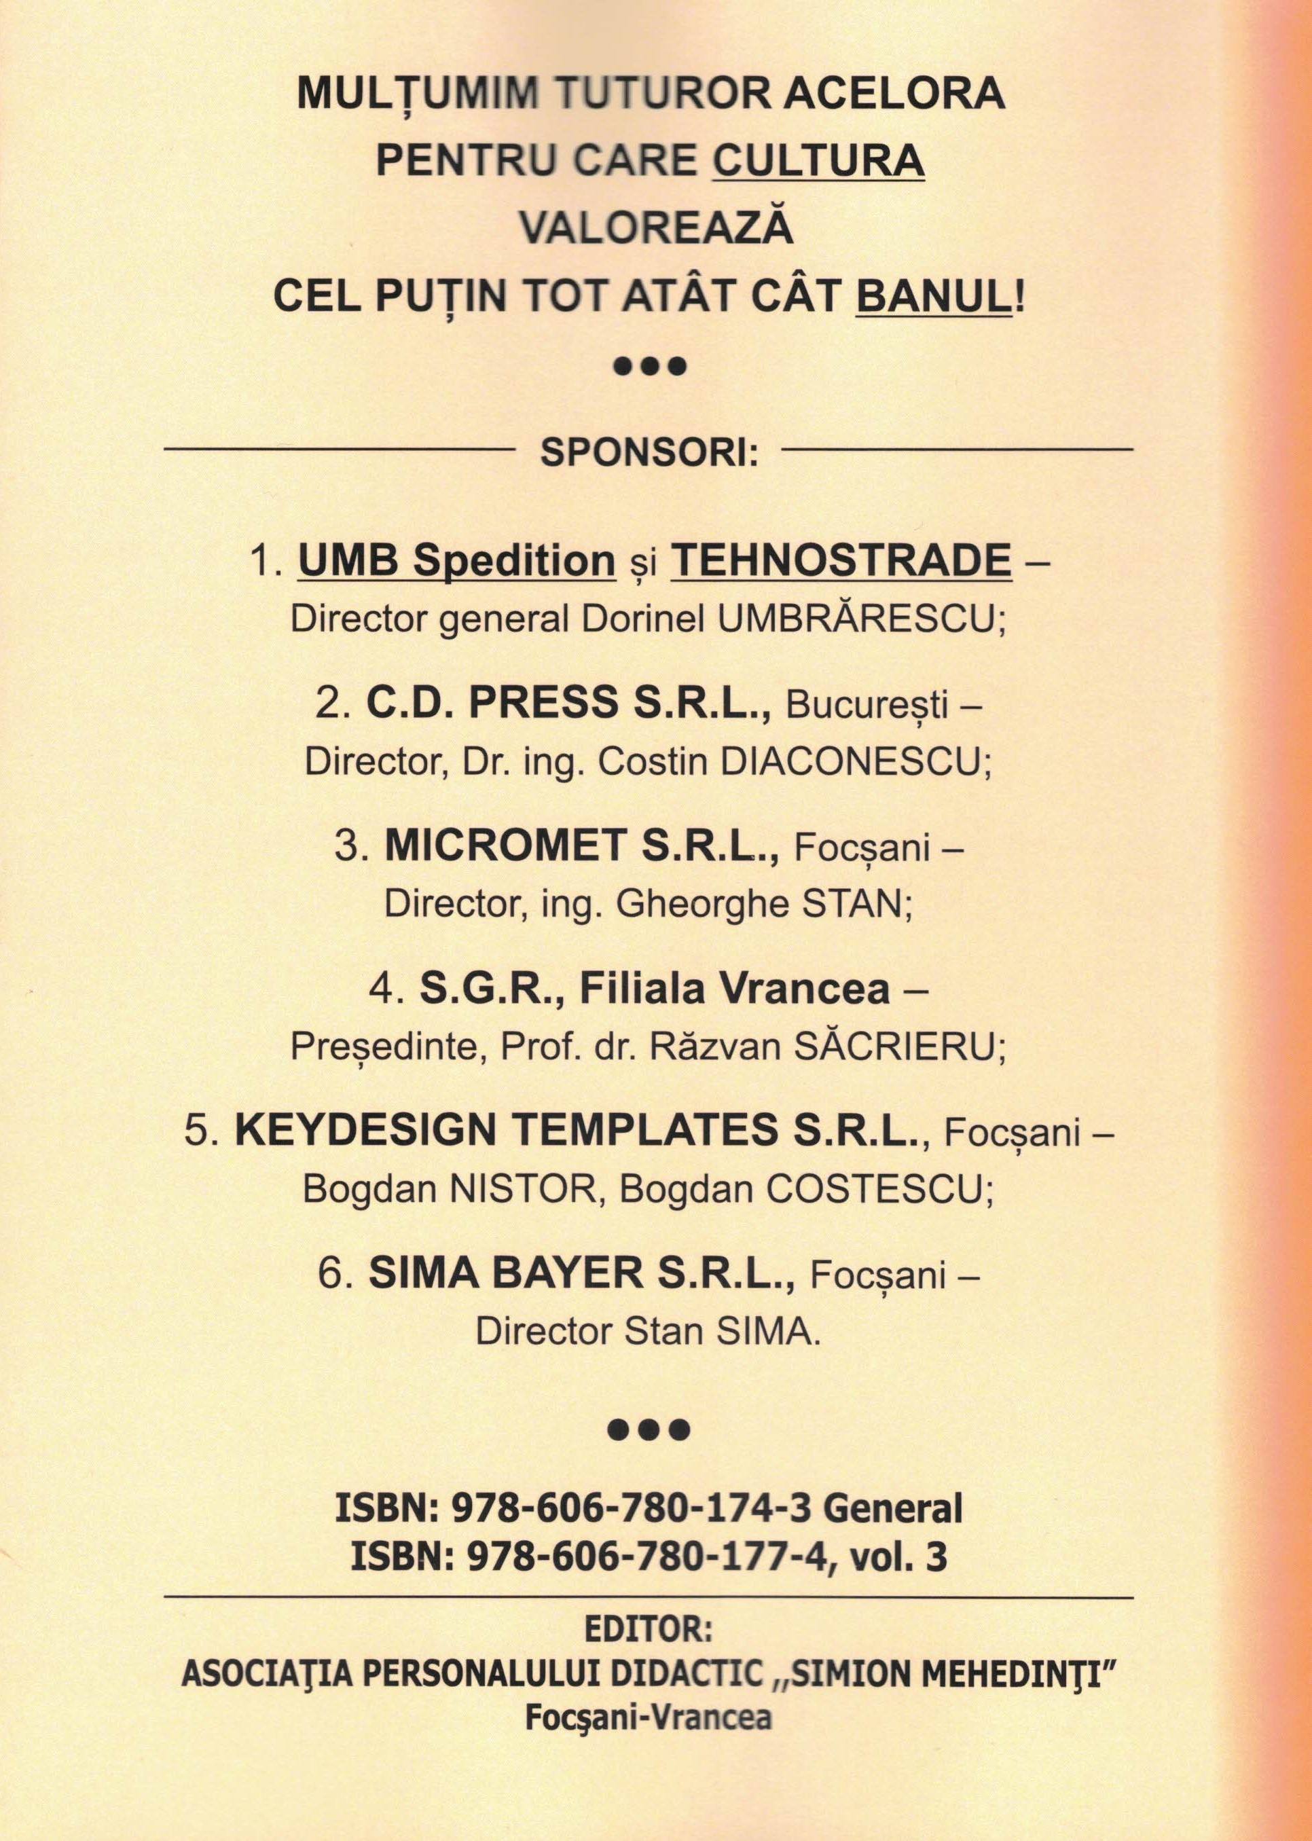
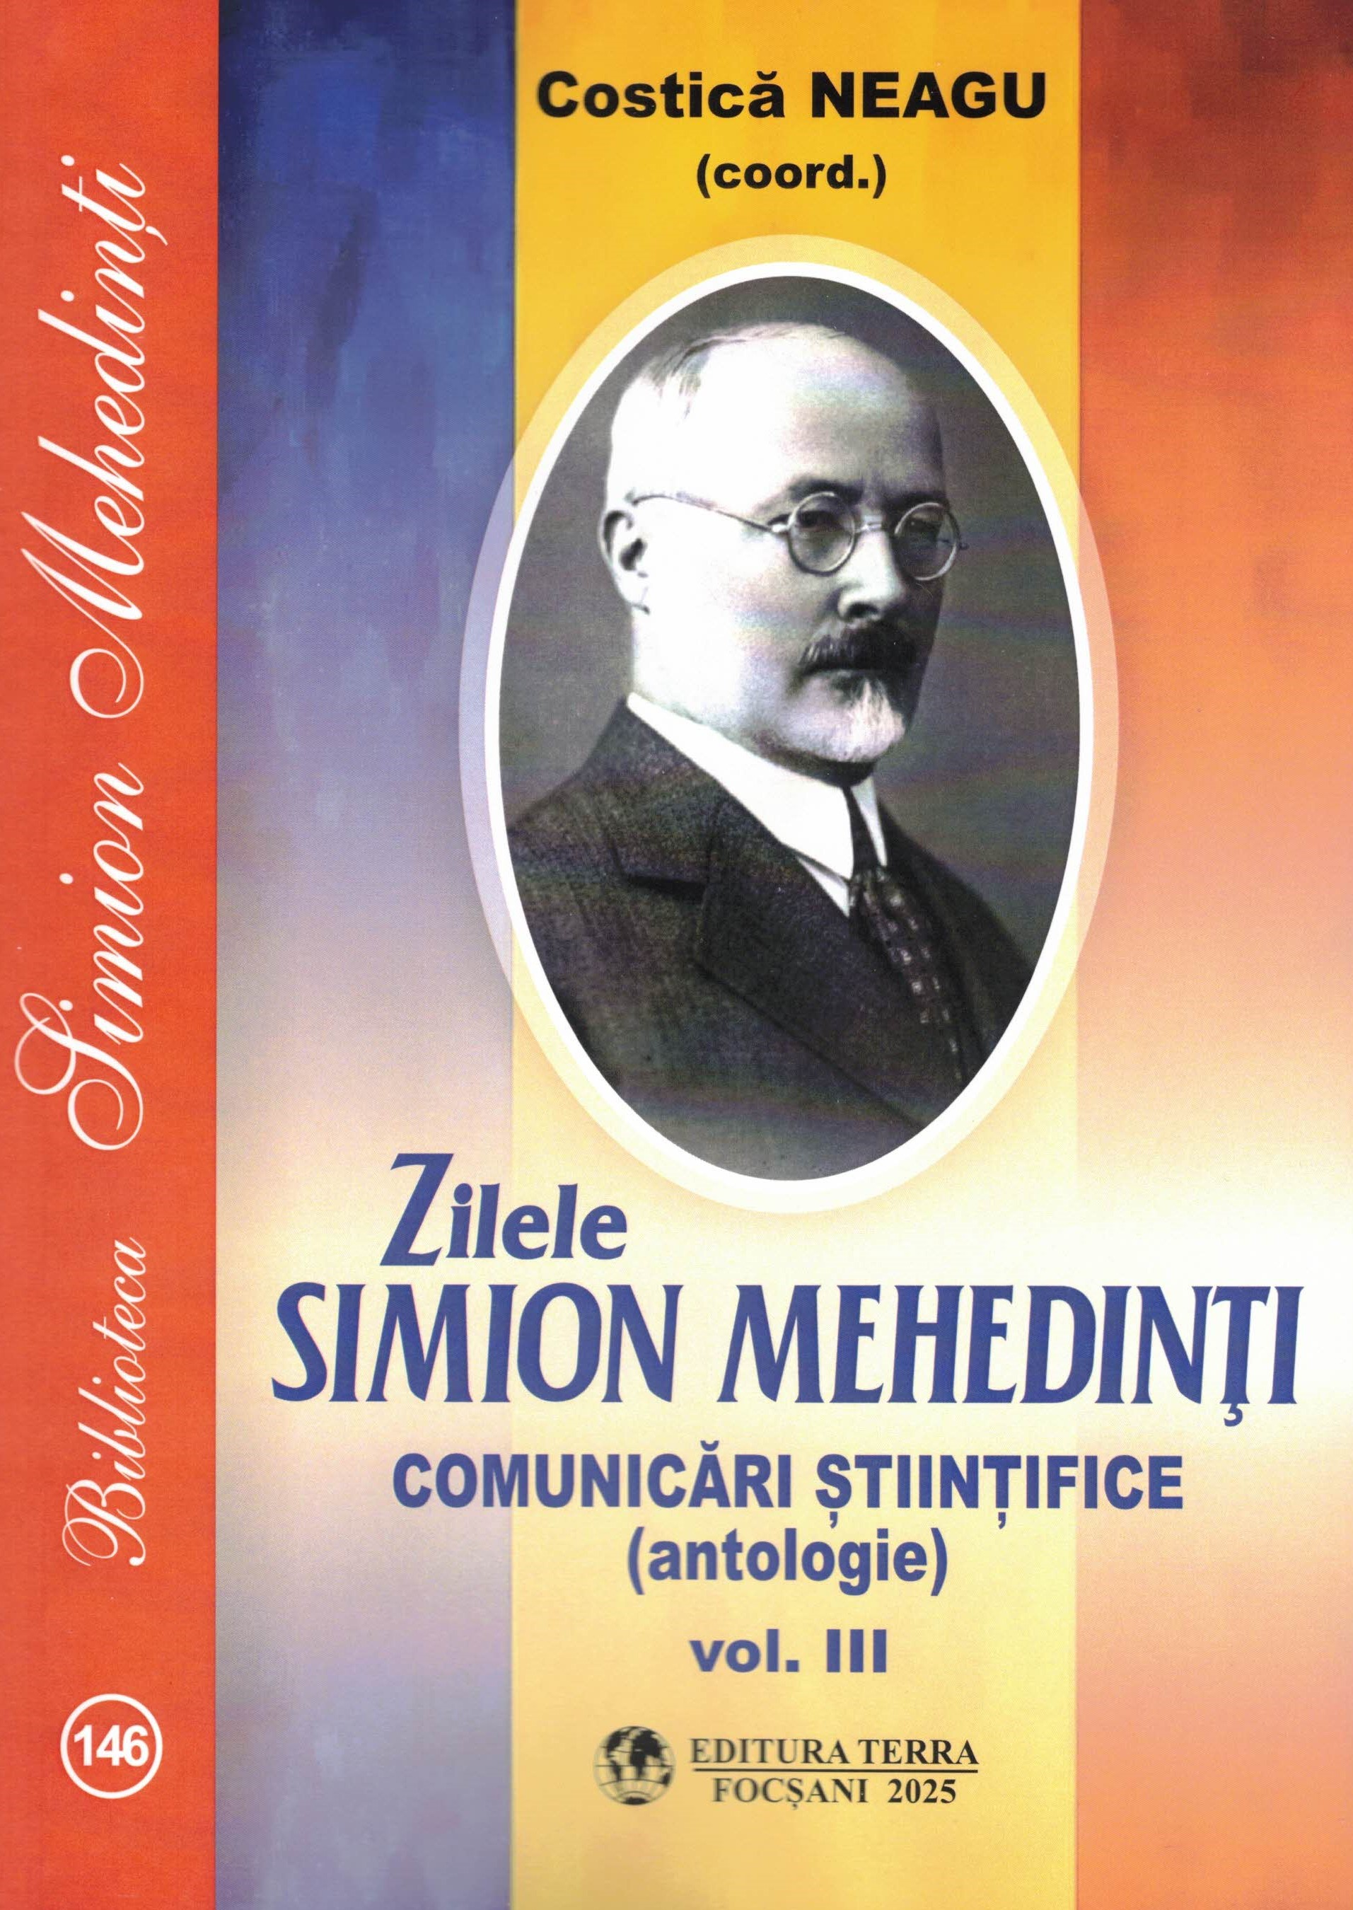
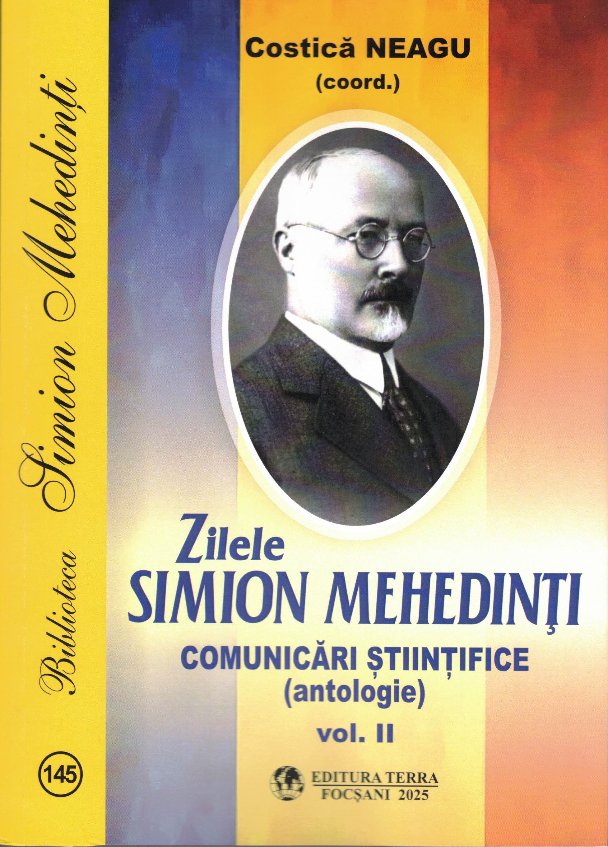
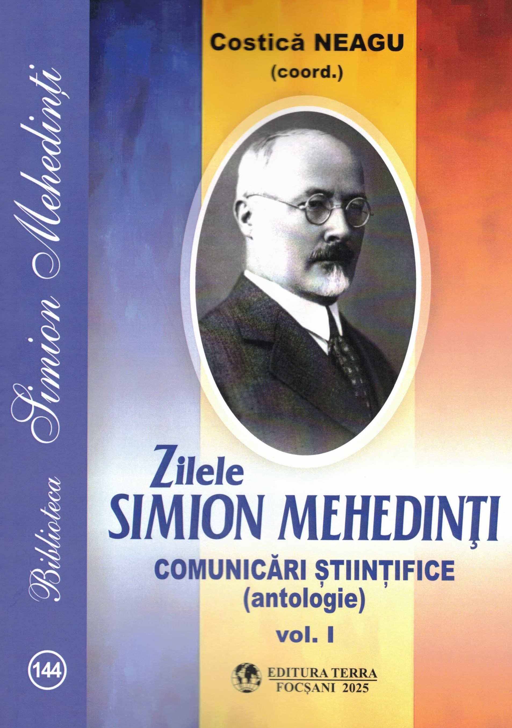
Sesiunea de comunicări de anul acesta aducem în fața participanților și pe masa cititorilor, nume consacrate în domeniile pe care le pune în discuție, personalități care demonstrează valoarea științifică și faptul că savantul Simion Mehedinți a fost un adevărat ,,vizionar” în domeniile pe care le-a abordat, multe din previziunile sale fiind valabile și azi.
Această culegere a apărut în trei volume, este rezultatul studiilor și cercetărilor a 55 de autori și prezintă peste 170 de comunicări științifice. Lucrarea are un format care ilustrează în mod sugestiv activitatea științifică a Asociației Personalului Didactic ,,Simion Mehedinți”, de-a lungul celor 35 de ediții.
Fiecare ediție prezintă coperta Buletinului Asociației ,,Simion Mehedinți” (color), paginile din mijloc (,,o istorie în imagini” – color); programul-afiș al activității respective cu toate acțiunile realizate, după care urmează comunicările științifice prezentate, care ne-au fost comunicate în format scris.
*
Cu ocazia Zilelor ,,Simion Mehedinți”, ediția a 35-a, am tipărit Buletinul Asociației ,,Simion Mehedinți”, nr. 29, am tipărit și comunicările (fragment) ținute anul trecut, chiar dacă acestea apar integral în antologie.
● Prezentăm mai sus, pe lângă coperțile celor trei volume și SPONSORII acestei culegeri, fără a căror contribuție generoasă, această lucrare (peste 5000 de euro) nu ar fi apărut. Precizăm că Domniile lor ne-au ajutat și cu alte ocazii, numele firmelor și ale donatorilor apărând de fiecare dată în documentele și în instrumentele publicitare.
* * *
Cei care doresc să aibă în biblioteca personală lucrarea ,,Costică Neagu (coord.) – Zilele Simion Mehedinți. Comunicări științifice. Antologie, tipărită anul acesta, o vor putea procura de la standul de carte, deschis pe hol sau de la Asociația Personalului Didactic ,,Simion Mehedinți”: cneagu_negrilești@yahoo.com; tel: 0723276188.

Asociația Personalului Didactic ,,Simion Mehedinți”,
Societatea Română de Geografie, Filiala Vrancea,
Muzeul Vrancei,

Costică NEAGU,
Răzvan SĂCRIERU,
Romeo-Valentin MUSCĂ

